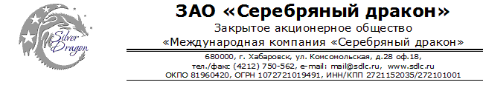
用途  Использование | 用于生产金属纤维过滤器 等产品  Для изготовления мочалок фильтров и др.
商品描述
Описание
铁丝直径  Диаметр проволоки |  |  | 镀锌量  Кол-во цинка на поверхности
0.2mm |  |  | 13g/km
产品图片
Рисунки продукции с упаковой
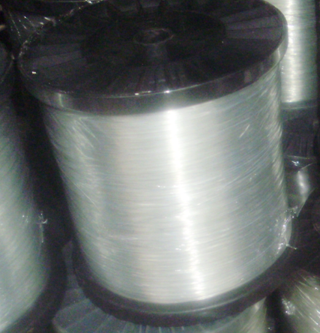 |  | 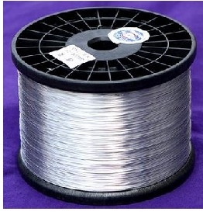 |  | 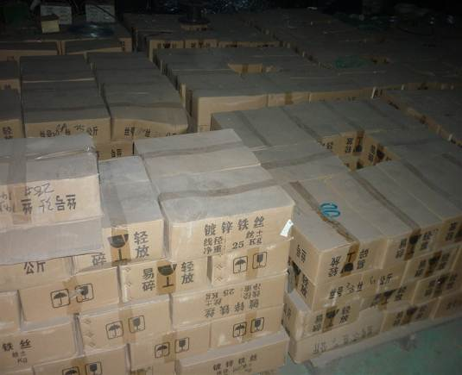

包装及重量
Упаковка и вес
轴线包装 每轴5-6 kg
бумажная упаковка. проволока на катушке весом 5 - 6 кг.
同江交货期
Срок доставки до Биробиджана
自收款之日起 25 -30个公历日左右
В течение 25-30 календарных дней с момента получения оплаты
同江交货价 Цена | 79 900 руб./тонна
Проволока низкоуглеродистая оцинкованная
备注 Примечание:
本报价自12月12日起有效期为一个月
Данная цена действует в течение одного месяца с даты 12 декабря.

Генеральный директор ______________________ Савватеев В.А.
Контактные данные: тел. 914-318-43-57, Skype: savva56

